**10.Felhasznált kész komponensek**

System

System.Collections.Generic

System.IO

System.Diagnostic

System.Linq

System.Text

System.Threading.Tasks

Eto.Drawing

Microsoft.Xna.Framework

Microsoft.Xna.Framework.Graphics

Microsoft.Xna.Framework.Input

**11.Interfészek:**

**11.1 User Interfaces(felhasználói intefészek)**

A felhasználói interfész céljai, tervei és követelményei pontokba szedve:

* A felhasználónak egy letisztult felülettel kell találkoznia a szoftver megnyitásakor. Mivel a felhasználók sokkalta szívesebben használnak egy letisztult egyszerű felületet, mint egy bonyolultat és a nehezebben kezelhető szoftverek esetén a felhasználók nem bírják kihasználni a kis válaszidőket. Ez okból a szoftver egyes komponenseinek alkalmazkodnia kell hozzá. Ilyenek a beviteli ablakok, menük és a gombok.
* A szoftvert a felhasználó a felhasználói interfészen keresztül fogja használni. A játék betöltése utána az alábbi kép fogja fogadni a felhasználókat:

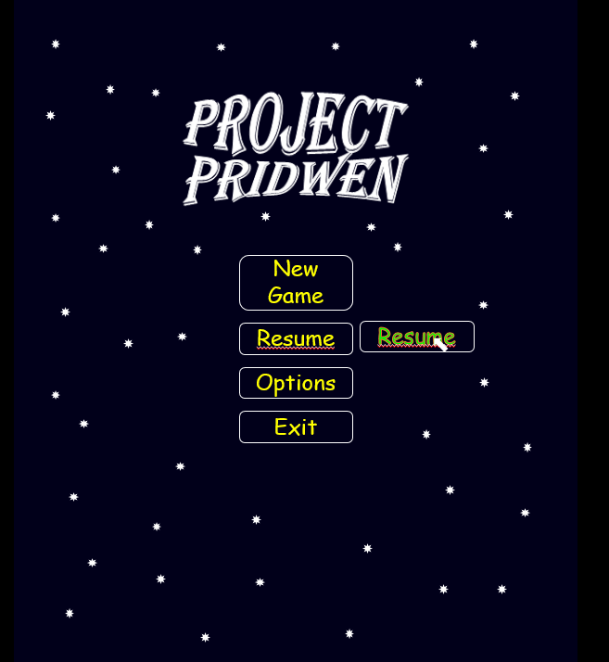

**11.2 Hardware interfészek**

A program nem tartalmaz kezelendő hardware elemeket ezért nincs szükség hardware interfészekre.

**11.3 Kommunikációs interfészek**

A program első verziójában nincsen több játékos mód, ez okból nincs szükség kommunikációs kapcsolatokra. Viszont a program fejlesztése során a későbbiekben a játékos pontszámait egy közös adatbázisban szeretnénk eltárolni. Hogy egy ranglétrán tudjanak egymással versenyezni a játékosok.

**12. Alkalmazott szabványok:**

**12.1 Kötelezően alkalmazandó szabványok**

IEEE lebegőpontos számformátum 2-es számrendszer az informatikában alkalmazott. Minden szám tartalmaz egy előjel bitet és normál alakban vannak tárolva. Ez a szabvány alapján végzi a programunk az alapműveleteket és a későbbiekben ezekre alapuló bonyolultabb műveleteket is.

**12.2 Választás alapján alkalmazott szabványok**

Adatvédelmi szabvány:

A felhasználóink adatait úgy kell tárolnunk, hogy egy külsős harmadik fél azt ne érje el. Ehhez oda kell figyelni a programunk megfelelő biztonságára, és hogy egy biztonságos adatbázist alkalmazzunk.